Juan Jose Escobar Rincon

11-1

Mayo 13/2020

Solución al cuestionario

# Cuestionario

1. De las siguientes actividades para resolver un problema de software, ¿cual no corresponde a una de ellas?
   1. Identificación de una problemática.
   2. Definición del problema.
   3. Seleccionar y definir el equipo de desarrollo.
   4. Desarrollar la solución.
2. *“La ingeniería de software es una ciencia exacta de la computación, encargada de estudiar todas las ramas o divisiones de esta, tales como los algoritmos cuánticos”,* esta afirmación es:
   1. Verdadero, ¿Por qué?
   2. Falso, ¿Por qué?
3. Indique sobre qué formas o representaciones actuales de software, aplica la ingeniería de software para su producción.

-la forma en la que esta se muestra actualmente la ingeniería de software, es de manera de que las personas vean sus productos como algo único intenta vender los programas creados u/o ofrecer sus servicios de la manera que se piense que estos son únicos o diferentes a los demás proponiendo nuevas ideas como por ejemplo que el aplicativo tenga una zona donde el usuario interactúe online con el servicio que le ayudara en la aplicación, se busca mejorar las cosas inventar crear o renovar

1. El diseño en la ingeniería de software, hace referencia a los planes y actividades a seguir para construir un producto que cumpla las expectativas.
2. ¿Cuáles son los entornos o mecanismos en la actualidad más representativos donde puede aplicar el software?

-Últimamente se le da mucha importancia a las computadoras en este aspecto para que para el usuario sea lo más atractivo posible, o no solo eso sino en los programas o funciones que esta ofrezca para facilitar la vida del usuario se está avanzando mucho en tecnología computacional a tal punto de que desde aquí se intentan crear inteligencias artificiales las cuales valgan por si misma y no dependan de datos que le den de entrada si no que dependa de lo que esta ira aprendiendo dependiendo de su proceso con el usuario

1. Indique algunas ventajas y desventajas de aplicativos de entornos web.

**Ventajas**

- Se tiene un mayor número de información a la mano de cualquier persona

- Facilitación de clientes por parte de necesidades separadas

- Programas fáciles de adquirir por una simple búsqueda

- Ofrecen una experiencia conveniente al usuario

- Forma fácil de promocionar productos o una misma marca

**Desventajas**

**-** A mayor número de clientes mayor es la demanda del servicio por lo tanto se complican las gestiones de información

- Aplicativos que no se puedan descargar por las rivalidades empresariales

- Complicaciones a la hora de ofrecer productos o servicios por el número de competidores que se encuentran en la web

1. Indique los sistemas operativos más famosos en el desarrollo de aplicativos para dispositivos móviles.

-Android

-ios

-Windows pone

- Symbian

-Black berry

1. Durante el análisis para el desarrollo de un software, se le den dar respuesta a algunas preguntas, enumerarlas.

- Que herramienta software requiere la empresa

- Necesidades del cliente

- Qué sistema operativo usa la empresa u/o el cliente

- Existe alguna restricción a la hora de usar un programa o software?

- Que tipo de experiencia se necesita en el programa

- Que idea se tiene para el trabajo

- El tiempo en el que se debe entregar

1. Indique en qué consiste el modelo por prototipos y sus etapas.

- Este pertenece al desarrollo evolutivo esto conduce al diseño de un prototipo, el cual es mostrado al cliente y evaluado por el mismo para ver si está bien este, y refinar los requisitos que se están usando o evaluando

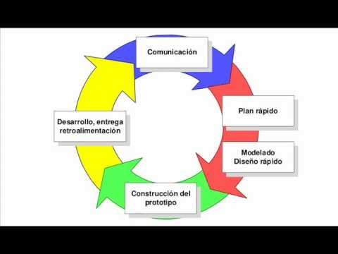

Lo que se nos muestra en la imagen son como las etapa que se deben de llevar a cabo, la comunicación es parte importante ya que aquí se nos está informando o evaluando de lo que necesita el cliente para su aplicativo; se construye un plan de cómo se trabajara así rápido para no retrasar la entrega y se modela o e muestra cómo podría hacer después de eso se hace un prototipo posiblemente funcional para que se pruebe la aplicación, se entrega y se retroalimenta para ver que tal quedo la aplicación y si se falla en algo todo este proceso se debe repetir o desde el punto en el que se fallo